Портфолио обучающегося ФКОУ ВО Кузбасский институт ФСИН России

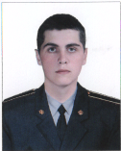
Томилов Иван Юревич
Курсант 33 учебной группы
3 курса набора 2016 года

Перечень индивидуальных образовательных достижений
Томилов Иван Юрьевич
№ п/п | Вид образовательных достижений | Описание индивидуальных образовательных достижений | Подтверждение уровня (факта) индивидуальных образовательных достижений | Самооценка образовательных достижений (индекс ИОД) | Примечания
1 | 2 | 3 | 4 | 5 | 6
Достижения в освоении основной образовательной программы
(образовательная активность)
1 | Уровень успеваемости за весь период обучения | Сдача экзаменационной сессии за 1 семестр | Ведомость промежуточной аттестации ПА-1 | СБу =3,2 балла | СБу=60/19=3,2 балла, где  60– сумма оценок за экзамены, курсовые работы, практики, итоговый экзамен и защиту ВКР;  19 - количество оценок за экзамены, курсовые работы, практики, итоговый экзамен, защиту ВКР
 | Индекс ИОД по освоению основной образовательной программы |  |  | 3,2
Достижения в общественной жизни
(социальная активность)
1 | Принимал участие в турнире на призы генерал-майора в отставке Н.П. Качаева | Участник команды по волейболу | Заявка прилагается | 0,5 баллов | Приложение №1
2 | Выступал на концерте, посвященном Дню Матери | Не участвовал
3 | Принимал участие в соревнованиях между курсами по служебному биатлону | Не участвовал
4 | Принимал участие в первенстве по плаванию среди сборных команд взводов 1 курса 2016 года | участник в первенства по плаванию среди сборных команд взводов 1 курса 2016 года | Заявка прилагается | 0,5 балла | Приложение №2
5 | Принимал участие в празднике посвящённому Дню сотрудника УИС | участник праздника посвящённого Дню сотрудника УИС | Не Прилагается | 2 балла
6 | Курсовая работа по уголовному праву | Уголовная ответственность за торговлю людьми | Фото прилагается |  | Приложение №3
7 | Курсовая работа по Теории Государства и права | Понятие признаки сущность государства | Фото прилагается |  | Приложение №5  Приложение №4
8 | Курсовая работа по Административному праву | Административно-правовое регулирование отношений в сфере общественного порядка и общественной безопастности | Фото прилагается |  | Приложение №7  Приложение №6
 | Индекс ИОД в общественной жизни |  |  | 3
 | Итого суммарный индекс ИОД за весь период обучения |  |  | 6,5
 | ПОСЕЩАЕМЫЙ ГСС |  |  | Духовой оркестр

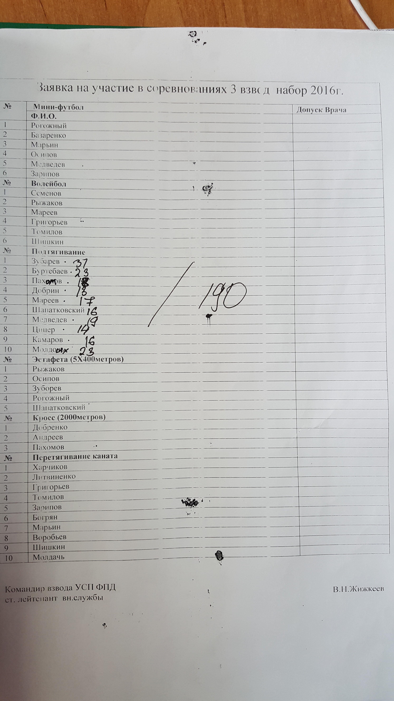Приложение №1

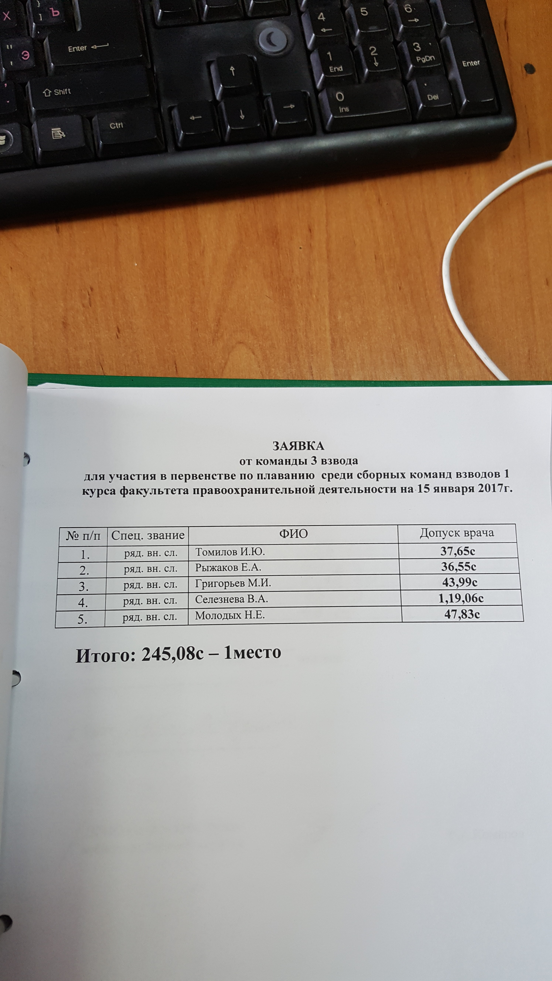Приложение №2

Приложение №3
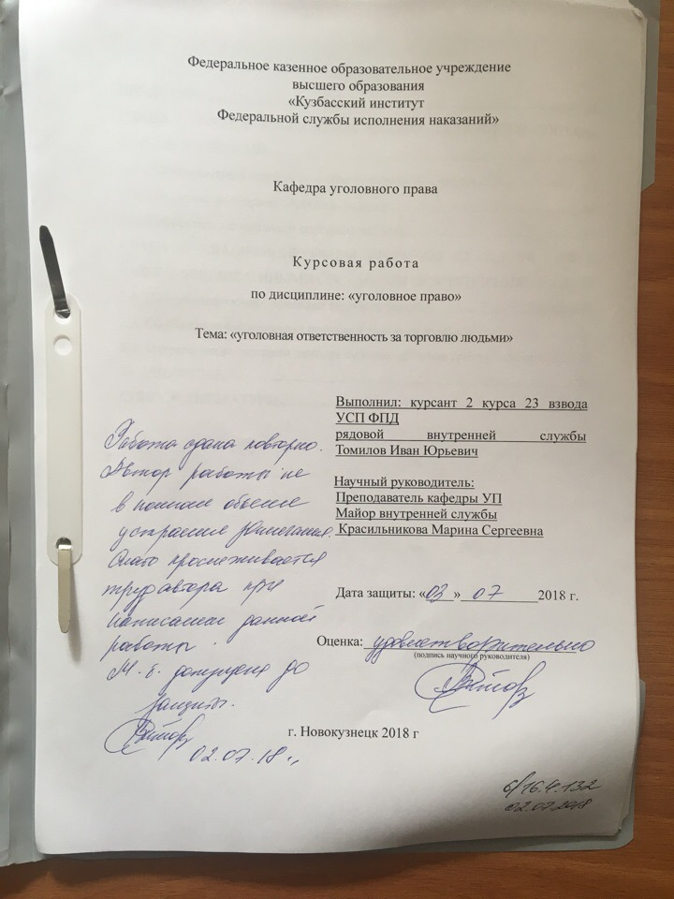
Приложение №5

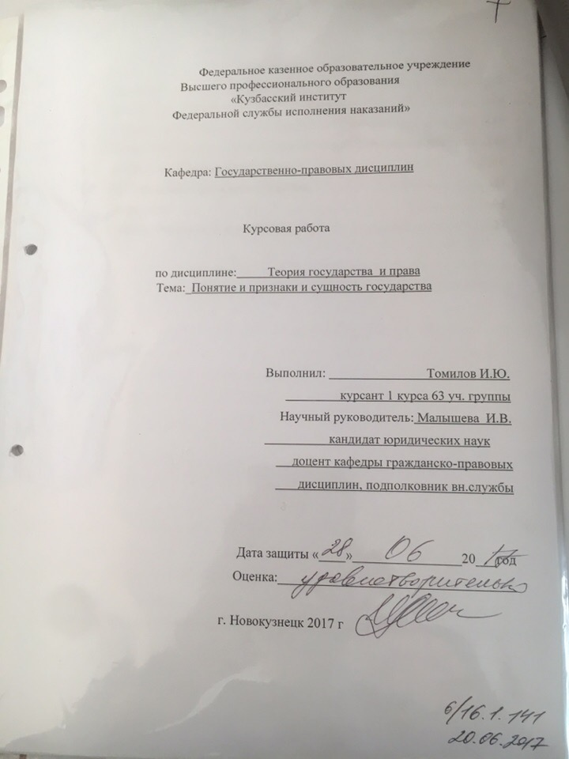
приложение №4
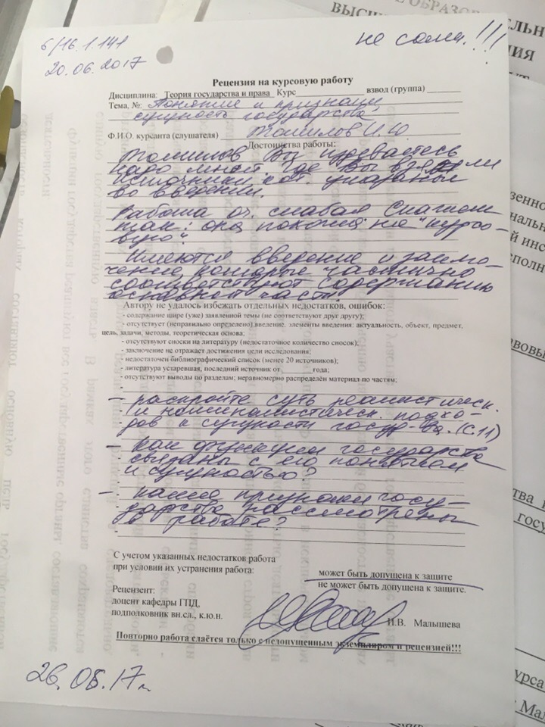
Приложение №6
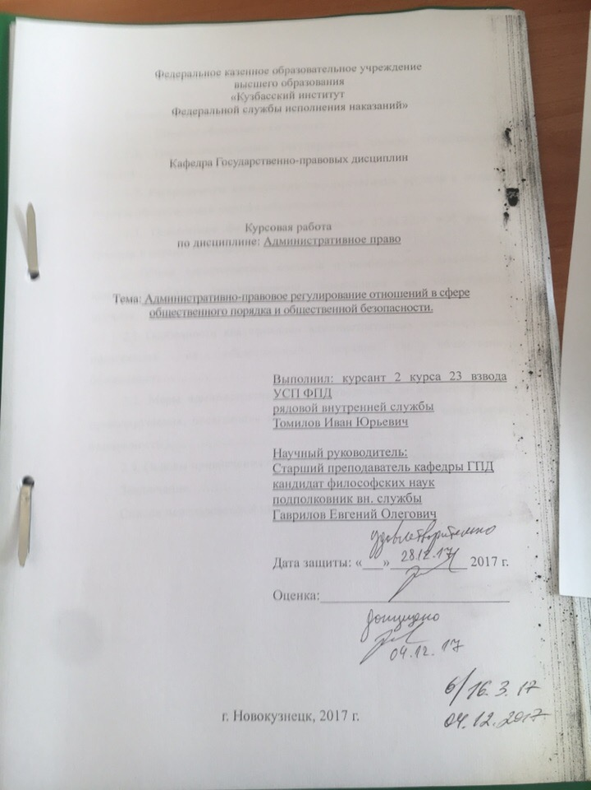
Приложение №7
